Technická specifikace
Název akce: II/236 Karlov
Místo realizace: silnice II/236 Karlov konec obce na X se silnicí III/23613, okres Rakovník.
Staničení: od 12,325 do 13,400 km, délka úseku 1,075 km, prům. šířka
5,6 – 6,0 m, plocha 6235 m2, uzlové body 1232A042 -
1221A043
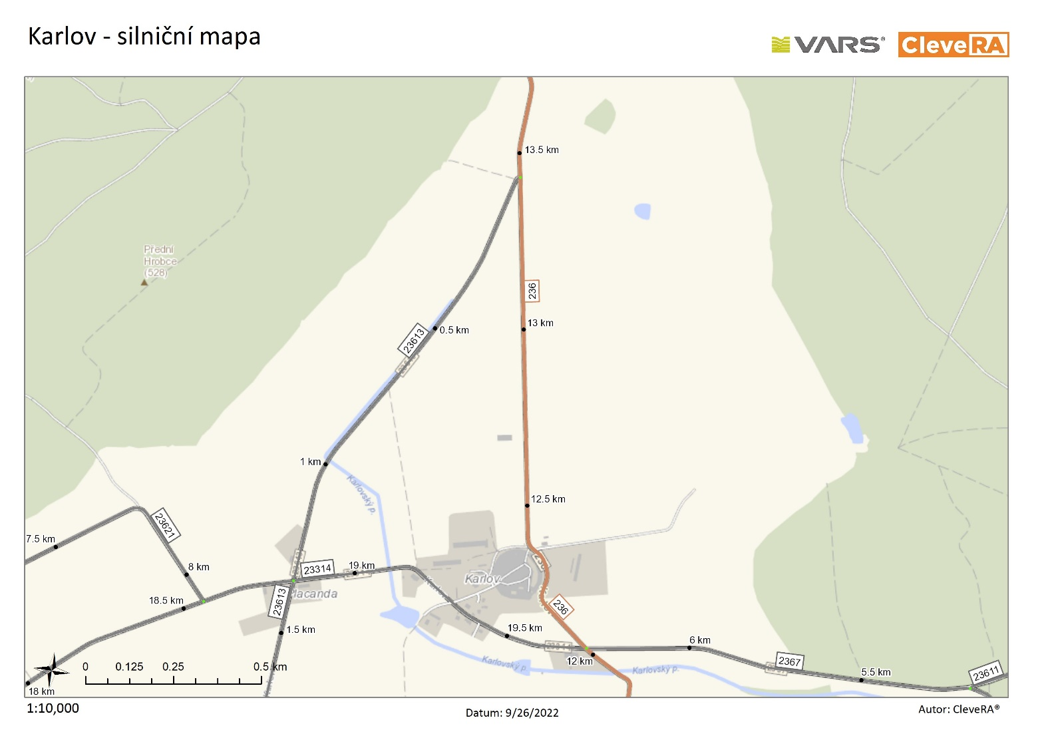
Úsek opravy silnice II/236
Popis současného stavu:
Jedná se o komunikaci II. třídy, v extravilánu obce Karlov. Komunikace je v nevyhovujícím stavu, přičemž v současné době převádí četnou jak osobní, autobusovou, tak těžkou nákladní dopravu. Povrch komunikace vykazuje ztrátu hmoty krytu, plošné deformace, hloubkové koroze, síťové, mozaikové, příčné a podélné trhliny, velké množství výtluků, odlámané kraje, hrboly apod.
Základní popis akce:
Zadání stavebních prací na opravu povrchu komunikace II/236. Rozsah prací je specifikován v položkovém rozpočtu, který je nedílnou součástí této přílohy.
Technologie opravy:
Oprava bude prováděna s úplnou uzavírkou s objízdnou trasou od Leontýna a silnice II/236 na silnici III/23613 do obce Karlov na X silnic III/23613 a III/23614. Po silnici III/23614 na X se silnicí II/236. Technologie opravy – frézování povrchu, vyrovnávka, provedení očištění, spojovací postřik a pokládka ACO v tl. 50 mm. Bude provedeno vyfrézování a zalití příčných a podélných spár. Seřezávání krajnic s naložením, zřízení krajnic, hloubení a úprava příkopů, návrh a projednání včetně DIO. Provedení vodorovného dopravního značení, vodící proužky. Veškeré provedené práce budou dle platných norem ČSN, TP. Po ukončení stavby bude provedeno geodetické zaměření stavby.
Záruční doba:
36 měsíců
Platební podmínky:
Plnění veřejné zakázky je podmíněno spolufinancováním z prostředků Státního fondu dopravní infrastruktury, z rozpočtu na rok 2022. Faktura bude vystavena po kompletním dokončení stavebních prací a po předání řádně vedených dokladů (stavební deník, zkoušky, atesty apod.) na základě předávacího protokolu.
Termín realizace:
7 dní v roce 2022
Přílohy: Položkový rozpočet s výkazem výměr
Kontakty:
Vedoucí oblasti Kladno: Karel Motal, karel.motal@ksus.cz, 723 500 384
Zástupce vedoucího oblasti Kladno: Bohumil Taraba, bohumil.taraba@ksus.cz, 602 375 608
Provozní cestmistr: Karel Sedláček, karel.sedlacek@ksus.cz, 606 647 740
Zdeněk Englický, zdenek.englicky@ksus.cz, 606 613 709
Správní cestmistr: Jana Dražanová, jana.drazanova@ksus.cz, 602 489 635

Krajská správa a údržba silnic Středočeského kraje, příspěvková organizace, Zborovská 11, 150 21 Praha 5

Fotodokumentace:
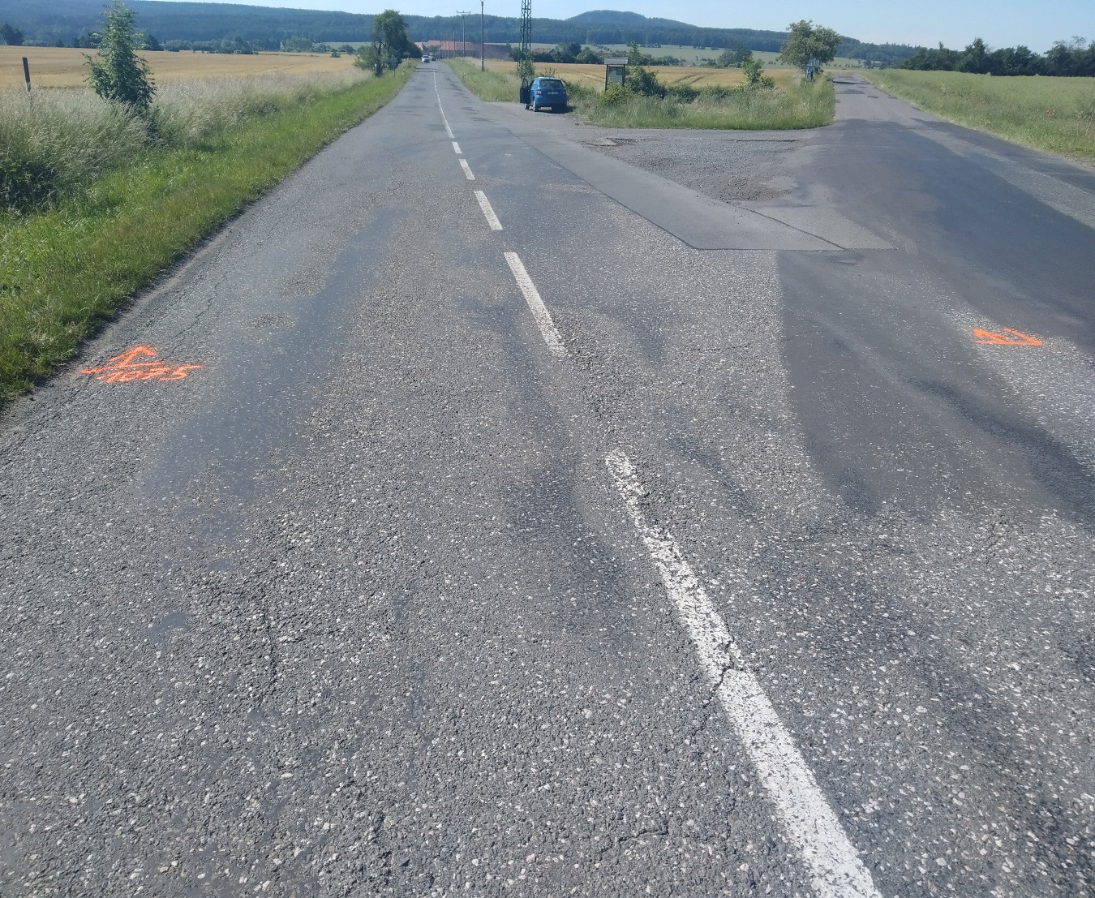

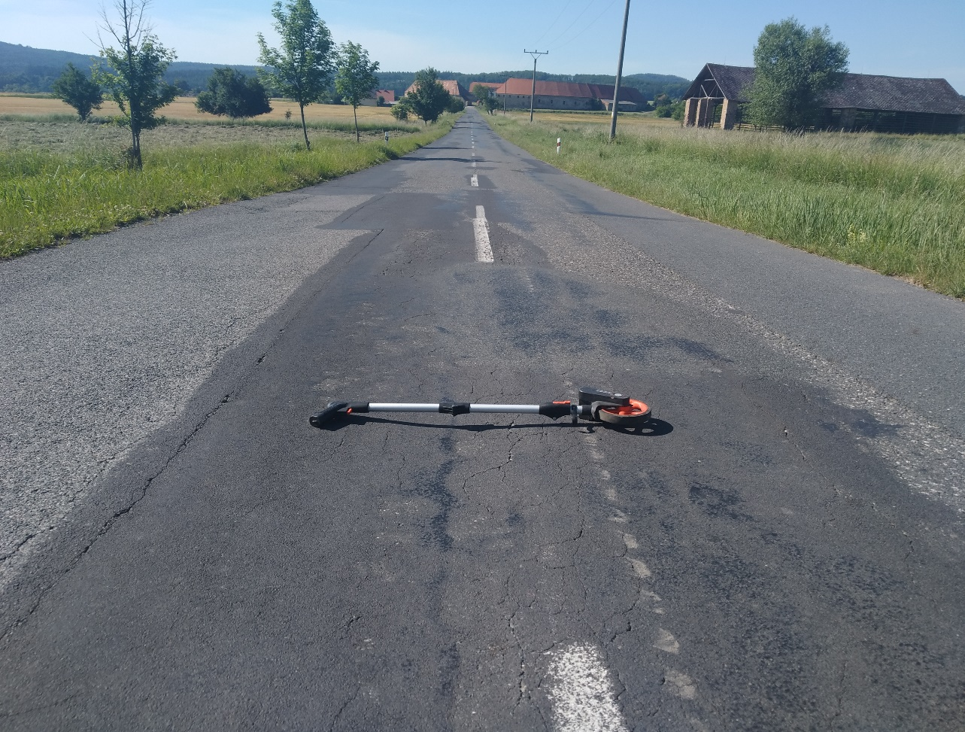
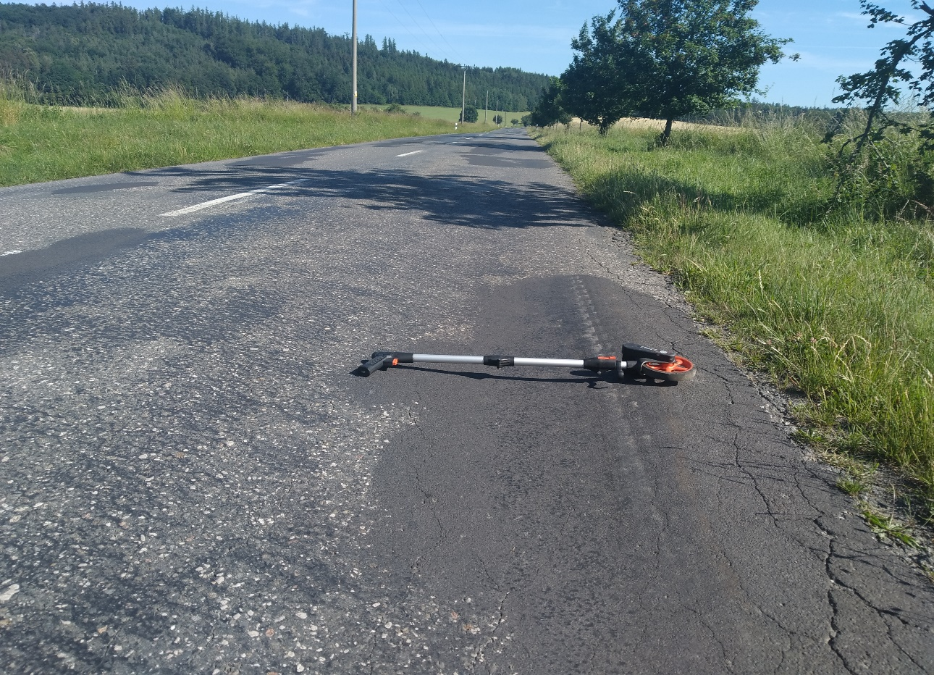 Zpracoval: Karel Sedláček

